Администрация города Перми
Планово-экономический департамент

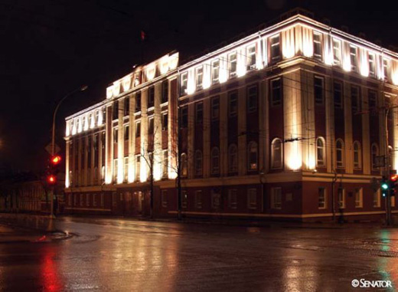

КРАТКИЕ ИТОГИ

СОЦИАЛЬНО-ЭКОНОМИЧЕСКОГО
РАЗВИТИЯ города ПЕРМИ

ЯНВАРЬ-ОКТЯБРЬ
2013 года

Пермь - 2013
.

Основные итоги социально-экономического развития города Перми
за январь-октябрь 2013 года

Наименование показателя | Январь-октябрь 2013 г. | в % к январю-октябрю 2012 г.
Численность постоянного населения на 01.01.2013, чел. | 1 013 890 | 101,3 | 
Оборот крупных и средних организаций, млн. руб. | 796 202,0 | 102,5 | 
Объем отгруженной продукции собственного производства, выполненных работ и услуг, млн. руб. | 548 428,3 | 103,4 | 
Ввод в действие общей площади жилых домов, кв. м | 246 693,0 | 105,2 | 
Грузооборот, млн. т-км | 110,1 | 127,8 | 
Оборот розничной торговли, млн. руб. | 251 824,0 | 105,2* | 
Индекс потребительских цен на все товары и платные услуги, октябрь к декабрю предыдущего года | 105,4 | -
Численность работающих на крупных и средних предприятиях, чел.*** | 314 537,0 | 100,2 | 
Численность зарегистрированных безработных на конец отчетного периода, чел. | 2 670,0 | 82,1** | 
Среднемесячная заработная плата работников крупных и средних предприятий города, руб.*** | 31 531,0 | 112,6 | 
Уровень зарегистрированных преступлений на 10 тыс. населения, единиц | 174,0 | 80,9 | 
* в сопоставимых ценах
** в % к декабрю 2012 г.
*** за январь-сентябрь 2013 г.

ЭКОНОМИЧЕСКАЯ АКТИВНОСТЬ

Основные показатели | Оборот крупных и средних организаций (по ОКВЭД), млн. руб. |  |  | Объем отгруженной продукции собственного производства, выполненных работ и услуг, млн. руб.
Основные показатели | Январь-октябрь  2013 г. | в % к январю-октябрю  2012 г. |  | Январь-октябрь 2013 г. | в % к январю-октябрю  2012 г.
Всего | 796 202,0 | 102,5 |  | 548 428,3 | 103,4 | 
в том числе:
Добыча полезных ископаемых | 9 438,9 | 96,8 |  | 9 399,3 | 97,9 | 
Обрабатывающие производства | 412 986,3 | 102,6 |  | 396 135,3 | 103,2 | 
из них:
производство пищевых продуктов | 20 712,8 | 97,5 |  | 18 475,7 | 94,0 | 
обработка древесины | 595,7 | 85,2 |  | 471,9 | 83,3 | 
целлюлозно-бумажное производство, полиграфия | 14 205,2 | 92,6 |  | 13 150,7 | 89,5 | 
производство кокса и нефтепродуктов | 237 575,8 | 105,9 |  | н/д | 106,3 | 
химическое производство | 33 730,2 | 102,2 |  | 32 147,5 | 106,0 | 
производство резиновых и пластмассовых изделий | 2 357,2 | 137,8 |  | 1 877,0 | 111,0 | 
производство неметаллических минеральных продуктов | 5 363,4 | 104,4 |  | 4 616,1 | 121,2 | 
металлургическое производство | 9 090,2 | 85,7 |  | 9 771,0 | 85,5 | 
производство машин и оборудования | 28 452,4 | 109,6 |  | 25 044,0 | 110,1 | 
производство электрооборудования | 24 853,5 | 99,3 |  | 24 268,9 | 98,8 | 
производство транспортных средств | 24 957,3 | 106,4 |  | 24 300,6 | 111,4 | 
Производство и распределение электроэнергии, газа и воды | 76 741,6 | 96,6 |  | 38 902,1 | 97,9 | 
Строительство | 12 226,1 | 107,1 |  | 14 624,0 | 109,9 | 
Оптовая и розничная торговля, ремонт автотранспортных средств | 205 242,4 | 101,5 |  | 4 943,4 | 98,4 | 
Гостиницы и рестораны | 2 256,1 | 116,9 |  | 2 610,7 | 115,6 | 
Транспорт и связь | 44 909,9 | 102,3 |  | 42 532,1 | 99,8 | 
Операции с недвижимым имуществом | 23 301,8 | 131,0 |  | 29 688,9 | 116,6 | 
Госуправление, военная безопасность, социальное обеспечение | 255,2 | 98,5 |  | 255,6 | 98,3 | 
Образование | 4 359,2 | 103,4 |  | 3 184,4 | 104,1 | 
Здравоохранение и социальные услуги | 2 418,0 | 128,3 |  | 2 609,0 | 124,7 | 
Прочие коммунальные, социальные и персональные услуги | 1 845,8 | 110,4 |  | 3 293,3 | 106,2 | 

Динамика оборота крупных и средних организаций

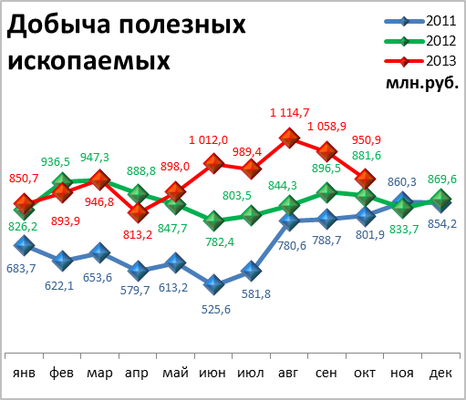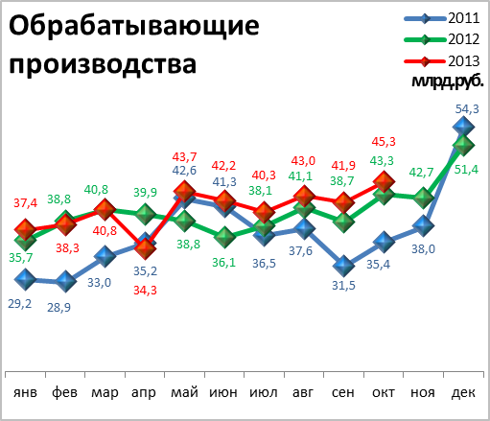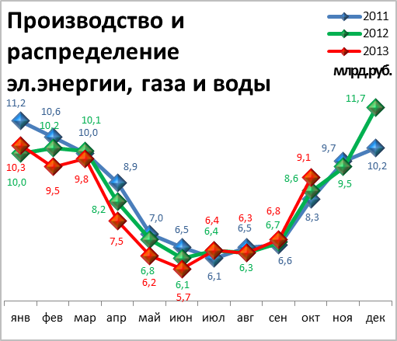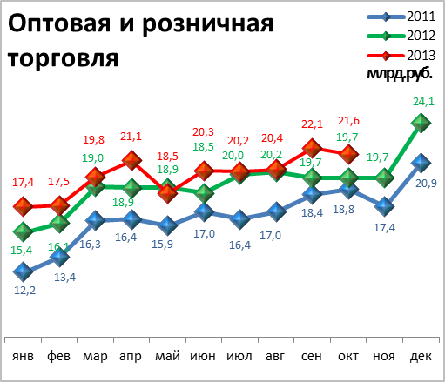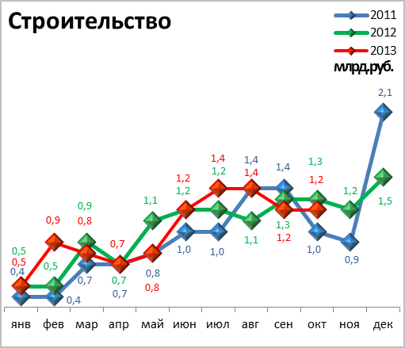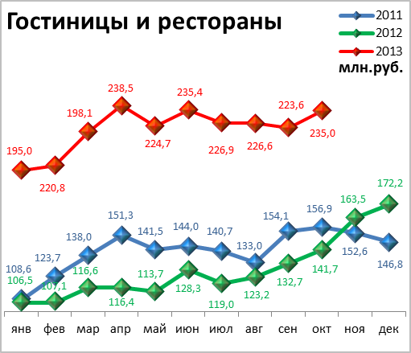

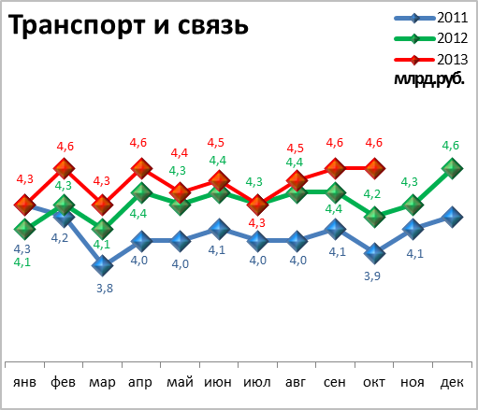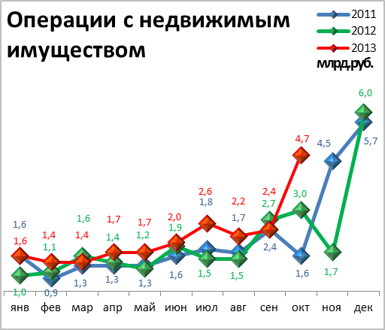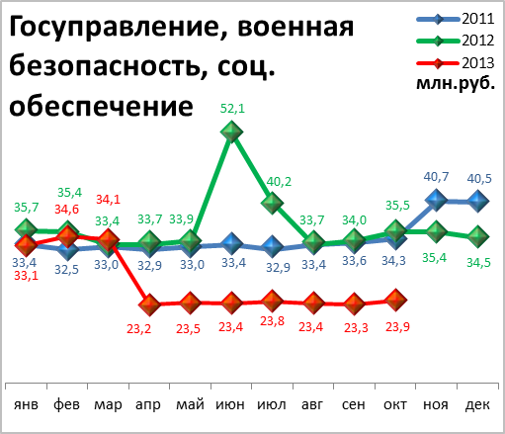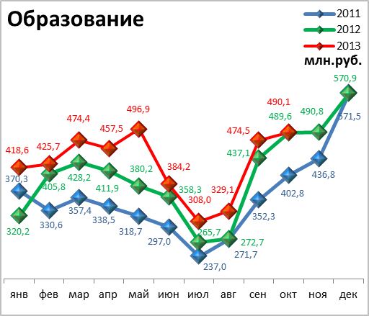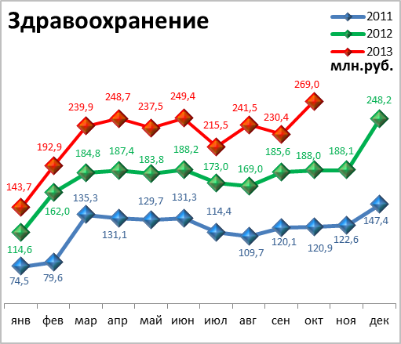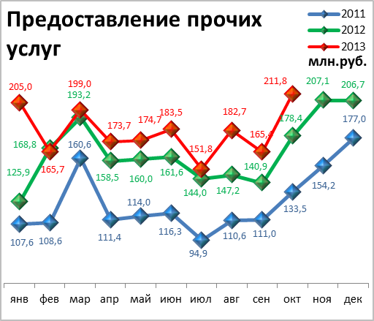

Динамика объема отгруженной продукции собственного производства, выполненных работ и услуг

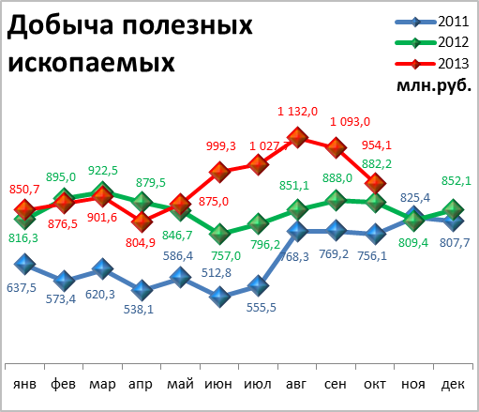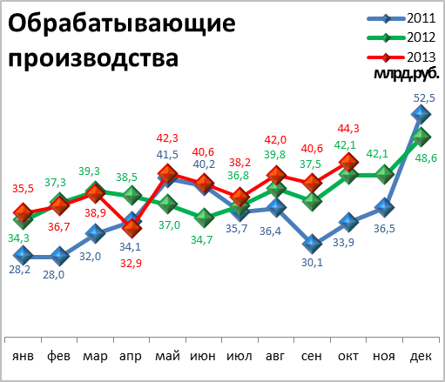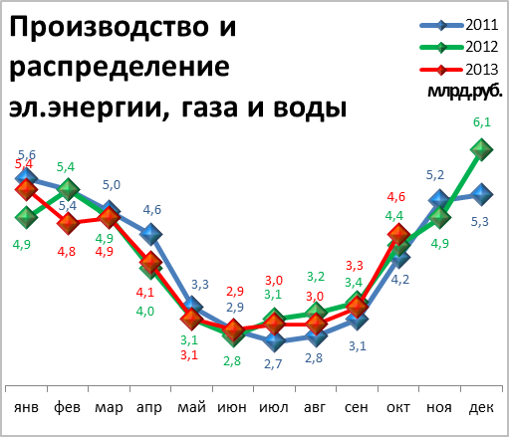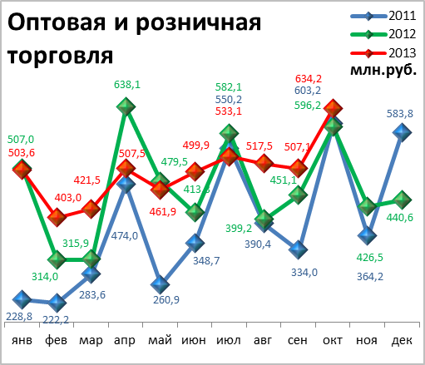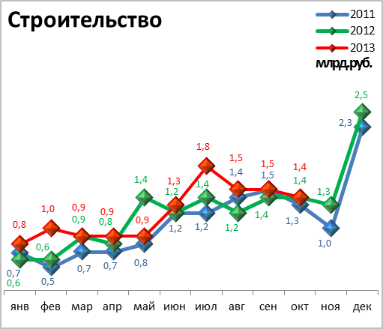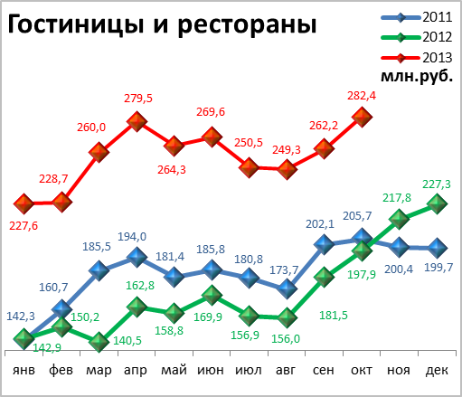

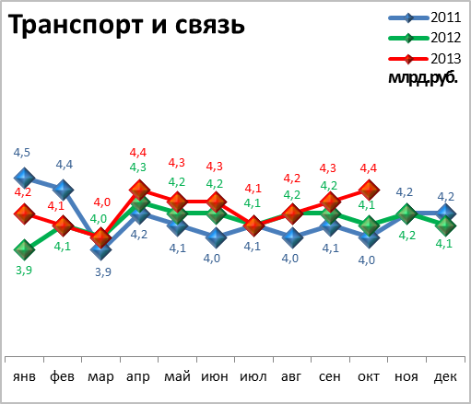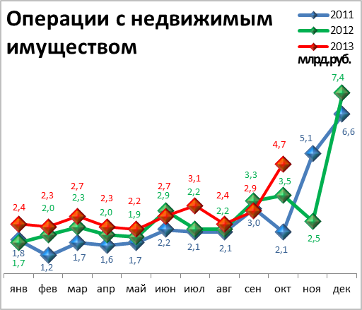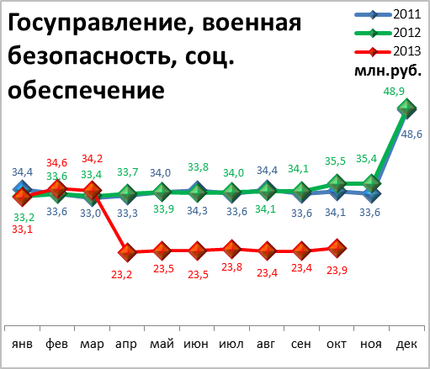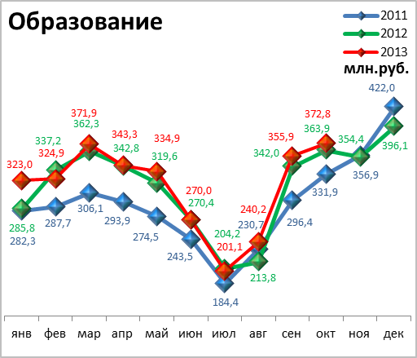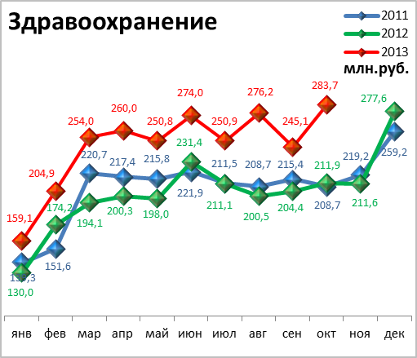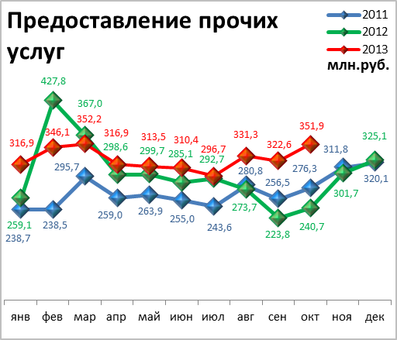

СТРОИТЕЛЬСТВО

Произведено работ по договорам строительного подряда силами

организаций всех форм собственности

Наименование показателя | Январь-октябрь  2013 г. | в % к январю-октябрю 2012 г.
Наименование показателя | млн. руб.
Всего по городу Перми | 14 624,0 | 101,7 | 
в том числе по районам:
Дзержинский | 2 346,9 | 96,9 | 
Индустриальный | 2 295,2 | 95,1 | 
Кировский | н/д | 66,8 | 
Ленинский | 2 661,6 | 99,3 | 
Мотовилихинский | 1 582,8 | 126,0 | 
Орджоникидзевский | 144,0 | 130,7 | 
Свердловский | 5 580,4 | 101,9 | 

Ввод в действие общей площади жилых домов

Наименование показателя | Январь-октябрь  2013 г. | в % к январю-октябрю 2012 г.
Наименование показателя | кв. м
Всего по городу Перми | 246 693 | 105,2 | 

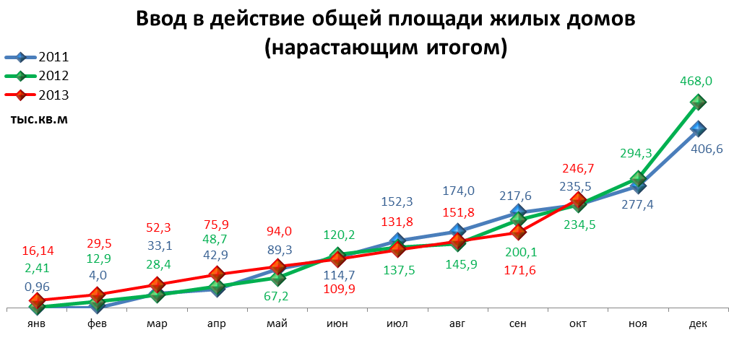

ТРАНСПОРТ

Основные показатели работы автотранспорта

Наименование показателя | Январь-октябрь 2013 г. | в % к январю-октябрю 2012 г.
Перевезено грузов, тыс. т | 614,5 | 120,7 | 
Грузооборот, тыс. т-км | 110 080,4 | 127,8 | 
Перевезено пассажиров, млн. чел. | 204,9 | 87,5 | 
Пассажирооборот, млн. пасс-км | 2 392,8 | 73,8 | 

ПОТРЕБИТЕЛЬСКИЙ РЫНОК ТОВАРОВ И УСЛУГ

Основные показатели | Январь-октябрь 2013 г. | в % к январю-октябрю 2012 г.
Основные показатели | Январь-октябрь 2013 г. | (в сопоставимых ценах)
Оборот розничной торговли в действующих ценах, всего, млн. руб. | 251 824,0 | 105,2 | 
в том числе:
оборот торгующих организаций | 233 119,0 | 105,5 | 
оборот вещевых, смешанных и продовольственных рынков | 18 705,0 | 101,3 | 
Из общего оборота розничной торговли:
оборот продовольственных товаров | 118 858,2 | 104,6 | 
оборот непродовольственных товаров | 132 965,8 | 105,7 | 
Индекс потребительских цен, октябрь к декабрю предыдущего года, % | 105,4 | -

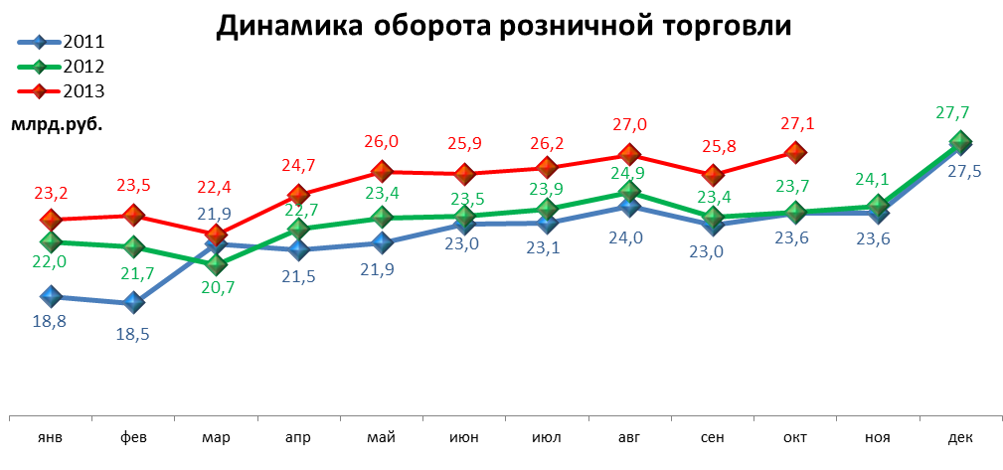

ФИНАНСЫ

Финансовые результаты деятельности организаций г. Перми

Основные показатели | Январь-сентябрь 2013 г. | в % к январю-сентябрю 2012 г.
Основные показатели | тыс. руб.
Всего | 90 206,8 | 95,1 | 
из них:
Добыча полезных ископаемых | 39 380,0 | 97,0 | 
Обрабатывающие производства | 35 763,9 | 82,6 | 
из них:
производство пищевых продуктов | 748,3 | 88,9 | 
обработка древесины | -203,3 | -
целлюлозно-бумажное производство, полиграфия | 24,0 | 149,4 | 
химическое производство | 3 825,4 | 62,1 | 
производство резиновых и пластмассовых изделий | 8,8 | 19,2 | 
производство неметаллических минеральных продуктов | 227,4 | 116,8 | 
металлургическое производство | -314,6 | -
производство машин и оборудования (без производства оружия и боеприпасов) | 590,2 | 31,3 | 
производство электрооборудования | 715,3 | 52,5 | 
производство транспортных средств | 782,4 | 1 871,1 | 
Производство и распределение электроэнергии, газа и воды | -510,9 | -
Строительство | 1 102,9 | 488,7 | 
Оптовая и розничная торговля | 7 144,1 | 112,3 | 
Гостиницы и рестораны | 12,7 | 268,2 | 
Транспорт и связь | 4 853,0 | 102,7 | 
Финансовая деятельность | 1 183,3 | 694,5 | 
Операции с недвижимым имуществом | 1 234,4 | 295,7 | 
Госуправление, военная безопасность, социальное обеспечение | 14,9 | 126,1 | 
Образование | -2,0 | -
Здравоохранение и социальные услуги | 87,7 | -
Предоставление прочих услуг | -28,4 | -

РЫНОК ТРУДА и БЕЗРАБОТИЦА

Основные показатели | Январь-сентябрь 2013г. | в % к январю-сентябрю 2012г.
Численность работающих на крупных и средних предприятиях – всего, чел. | 314 537 | 100,2 | 
в том числе по отраслям:
Добыча полезных ископаемых | 1 818 | 85,6 | 
Обрабатывающие производства | 89 255 | 98,4 | 
Производство и распределение электроэнергии, газа и воды | 12 456 | 110,3 | 
Строительство | 12 049 | 103,2 | 
Оптовая и розничная торговля | 21 132 | 105,7 | 
Гостиницы и рестораны | 1 926 | 103,9 | 
Транспорт и связь | 25 938 | 92,7 | 
Финансовая деятельность | 16 454 | 109,9 | 
Операции с недвижимым имуществом | 28 338 | 108,6 | 
Госуправление, военная безопасность, социальное обеспечение | 30 509 | 98,8 | 
Образование | 35 156 | 96,9 | 
Здравоохранение и социальные услуги | 30 920 | 98,8 | 
Предоставление прочих услуг | 8 193 | 98,8 | 

 | Декабрь 2012г. | Январь 2013г. | Октябрь 2013 г. | Октябрь 2013 г.
 |  |  |  | в % к декабрю 2012г.
Численность граждан, обратившихся за содействием в поиске подходящей работы, на конец отчетного периода | 3 387 | 3 618 | 4 433 | 130,9 | 
из них:
незанятые граждане | 3 379 | 3 610 | 4 278 | 126,6 | 
Численность безработных граждан, на конец отчетного периода | 3 253 | 3 144 | 2 670 | 82,1 | 
в том числе получают пособие по безработице | 3 106 | 2 959 | 2 472 | 79,6 | 
Численность граждан, принимавших участие в оплачиваемых общественных работах | 228 | 94 | 81 | 35,5 | 
из них безработные граждане | 228 | 94 | 80 | 35,1 | 
Заявленная работодателями потребность в работниках на конец отчетного периода | 22 201 | 20 008 | 25 547 | 115,1 | 
из них:
по рабочим профессиям | 17 663 | 15 560 | 19 757 | 111,9 | 
с оплатой труда выше прожиточного минимума | 20 748 | 18 598 | 24 543 | 118,3 | 
Число граждан, нашедших работу (доходное занятие) | 421 | 306 | 444 | 105,5 | 
из них безработные граждане | 322 | 251 | 283 | 87,9 | 

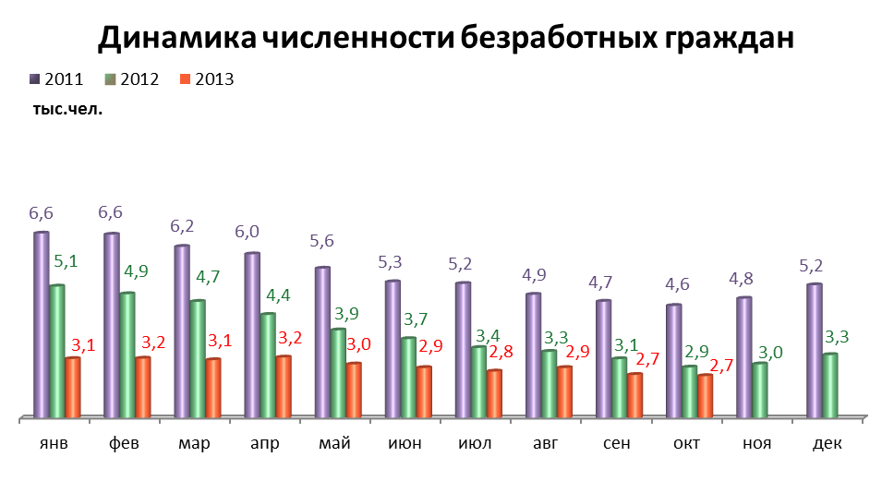

МАТЕРИАЛЬНОЕ ПОЛОЖЕНИЕ НАСЕЛЕНИЯ

Основные показатели | Январь-сентябрь 2013г. | в % к январю-сентябрю 2012г.
Среднемесячная заработная плата работников крупных и средних предприятий города - всего, руб.: | 31 531,0 | 112,6 | 
в т.ч. по отраслям:
Добыча полезных ископаемых | 55 338,2 | 118,3 | 
Обрабатывающие производства | 30 268,1 | 108,3 | 
Производство и распределение электроэнергии, газа и воды | 33 078,6 | 108,0 | 
Строительство | 27 827,4 | 100,1 | 
Оптовая и розничная торговля, ремонт автотранспортных средств | 24 325,0 | 107,7 | 
Гостиницы и рестораны | 19 343,0 | 118,5 | 
Транспорт и связь | 30 251,2 | 109,6 | 
Финансовая деятельность | 46 682,7 | 104,7 | 
Операции с недвижимым имуществом | 39 251,5 | 110,7 | 
Госуправление, военная безопасность, социальное обеспечение | 37 957,1 | 117,3 | 
Образование | 24 437,6 | 126,7 | 
Здравоохранение и социальные услуги | 25 982,3 | 129,9 | 
Предоставление прочих услуг | 25 168,5 | 116,0 | 

ДЕМОГРАФИЯ

Наименование показателя | Январь-сентябрь 2013 г. | в % к январю-сентябрю 2012 г.
Родившихся - всего, чел. | 10 468 | 101,3 | 
в расчете на 1000 населения | 13,8 | 100,0
Умерших - всего, чел. | 9 052 | 97,8 | 
в расчете на 1000 населения | 11,9 | 96,0 | 
Умерших детей до 1 года - всего, чел. | 62 | 87,3 | 
в расчете на 1000 родившихся | 6,0 | 83,3 | 
Естественный прирост, убыль(-), чел. | 1416 | 131,7 | 
в расчете на 1000 населения | 1,9 | 135,7 | 
Число браков, ед. | 6 786 | 101,4 | 
Число разводов, ед. | 3 646 | 107,4 | 
Миграционный прирост/убыль, чел. | 5 257 | 72,0 | 

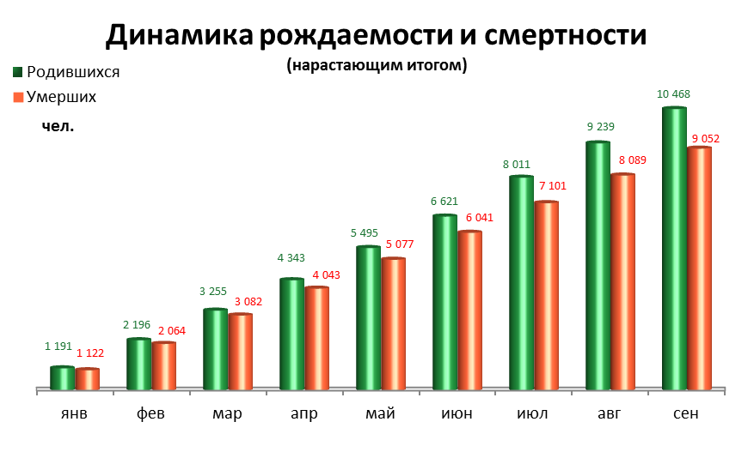
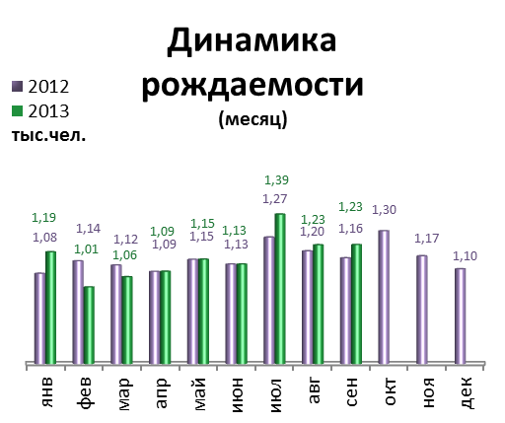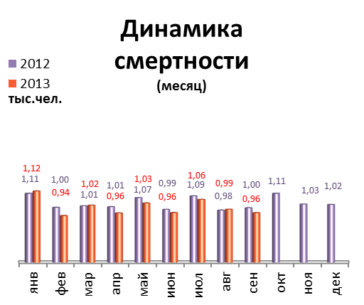

ПРЕСТУПНОСТЬ

Основные показатели | Январь-октябрь 2013 г. | в % к январю-октябрю 2012 г.
Зарегистрировано преступлений, всего случаев | 17 643 | 81,5 | 
из них:
умышленные убийства | 63 | 82,9 | 
изнасилования | 35 | 125,0 | 
кражи | 9 166 | 90,2 | 
в т.ч. транспортных средств | 424 | 118,1 | 
грабежи | 1 018 | 67,5 | 
разбои | 138 | 71,5 | 
мошенничество | 1 340 | 49,5 | 
хулиганство | 33 | 64,7 | 
наркобизнес | 1 396 | 102,5 | 
Уровень преступности на 10 тыс. жителей | 174 | 80,9 | 
Раскрываемость преступлений, % | 49,5 | 107,4 | 

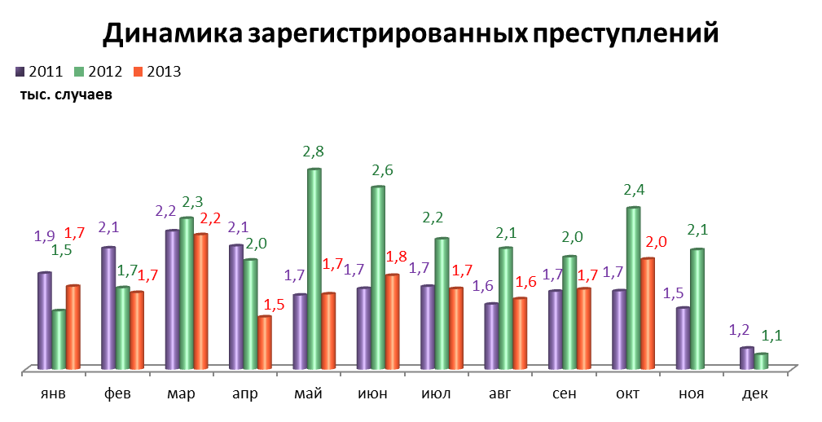

СРАВНИТЕЛЬНЫЙ АНАЛИЗ
СОЦИАЛЬНО-ЭКОНОМИЧЕСКОГО РАЗВИТИЯ
РОССИЙСКОЙ ФЕДЕРАЦИИ, ПЕРМСКОГО КРАЯ И ГОРОДА ПЕРМИ

Динамика объема работ, выполненных по виду деятельности «Строительство»

 | Российская Федерация |  | Пермский край |  | Пермь
 | Млрд. рублей | в % к соотв. периоду предыдущего года | Млн. руб. | в % к соотв. периоду предыдущего года | Млн. руб. | в % к соотв. периоду предыдущего года
Январь | 259,0 | 101,4 | 4 325,2 | 159,1 | 790,9 | 110,0
Февраль | 274,8 | 100,3 | 4 413,2 | 141,2 | 1 020,4 | 134,1
Март | 367,7 | 100,2 | 5 029,4 | 109,4 | 899,7 | 78,7
Апрель | 391,3 | 96,3 | 3 962,8 | 84,7 | 864,7 | 77,3
Май | 436,1 | 101,7 | 5 554,3 | 93,6 | 871,5 | 55,6
Июнь | 523,5 | 92,1 | 7 295,2 | 108,3 | 1 283,9 | 88,3
Июль | 563,3 | 106,1 | 7 517,7 | 114,3 | 1 765,0 | 109,3
Август | 545,9 | 96,9 | 6 977,1 | 71,0 | 1 461,7 | 103,3
Сентябрь | 576,8 | 97,1 | 9 400,6 | 104,4 | 1 540,2 | 91,1
Октябрь | 599,7 | 96,4 | 5 668,0 | 72,5 | 1 390,4 | 75,0

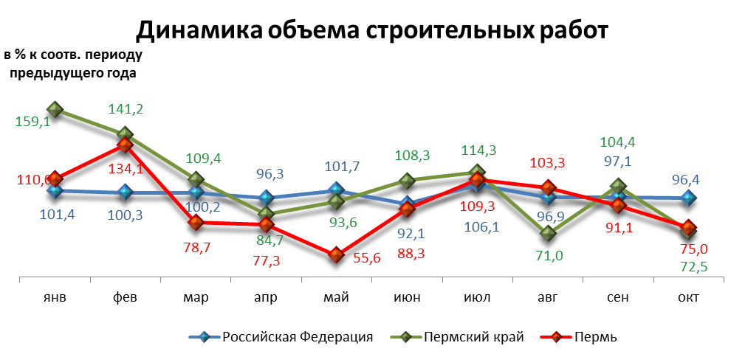

Динамика ввода в действие жилых домов

 | Российская Федерация |  | Пермский край |  | Пермь
 | Млн. кв. м общей площади | в % к соотв. периоду предыдущего года | Тыс. кв. м общей площади | в % к соотв. периоду предыдущего года | Тыс. кв. м общей площади | в % к соотв. периоду предыдущего года
Январь | 3,6 | 114,7 | 25,6 | 166,1 | 16,14 | 670,0
Февраль | 2,9 | 104,8 | 36,4 | 145,0 | 13,37 | 128,6
Март | 3,9 | 101,2 | 47,3 | 105,1 | 22,80 | 145,8
Апрель | 3,7 | 126,9 | 54,7 | 155,3 | 23,64 | 116,8
Май | 3,4 | 109,8 | 35,9 | 75,9 | 18,04 | 97,6
Июнь | 5,1 | 97,4 | 38,1 | 55,2 | 15,94 | 30,1
Июль | 4,2 | 99,4 | 47,3 | 121,6 | 21,86 | 125,8
Август | 5,1 | 118,8 | 42,6 | 106,4 | 19,99 | 240,0
Сентябрь | 6,8 | 134,8 | 41,9 | 49,8 | 19,88 | 36,7
Октябрь | 6,7 | 121,9 | 99,6 | 161,6 | 75,05 | 220,0

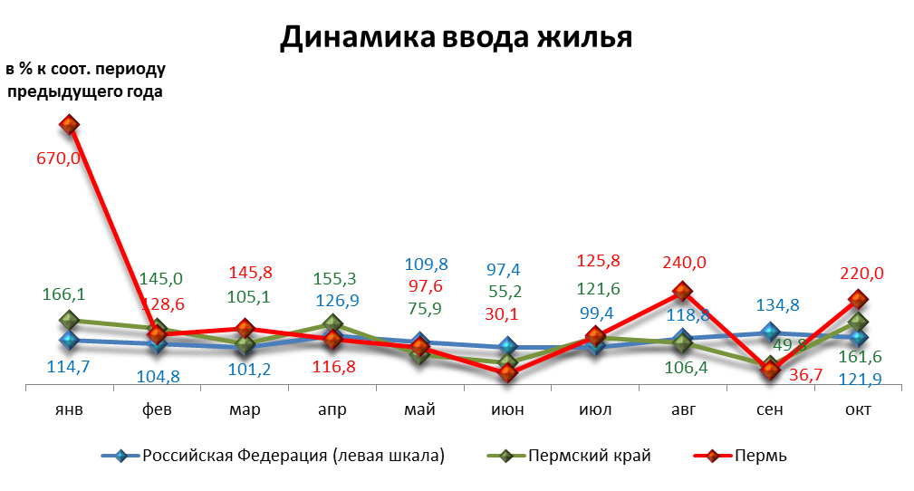

Динамика оборота розничной торговли

 | Российская Федерация |  | Пермский край |  | Пермь
 | Млрд. рублей | в % к соотв. периоду предыдущего года | Млн. рублей | в % к соотв. периоду предыдущего года | Млн. рублей | в % к соотв. периоду предыдущего года
Январь | 1 709,4 | 104,4 | 32 745,6 | 102,4 | 23 239,5 | 105,6
Февраль | 1 691,4 | 103,2 | 33 331,6 | 106,3 | 23 508,2 | 108,3
Март | 1 841,6 | 104,5 | 36 350,7 | 105,4 | 22 400,0 | 108,3
Апрель | 1 847,2 | 104,2 | 36 615,0 | 105,1 | 24 667,2 | 108,5
Май | 1 893,8 | 103,0 | 38 110,5 | 106,0 | 26 010,2 | 111,3
Июнь | 1 933,9 | 103,6 | 38 271,0 | 106,5 | 25 869,4 | 110,3
Июль | 1 985,5 | 104,4 | 39 004,5 | 107,7 | 26 230,2 | 109,8
Август | 2 031,6 | 104,0 | 39 834,1 | 106,3 | 26 972,3 | 108,5
Сентябрь | 2 011,6 | 103,0 | 38 237,1 | 107,4 | 25 817,6 | 110,3
Октябрь | 2 083,0 | 103,5 | 39 204,5 | 109,1 | 27 109,4 | 114,4

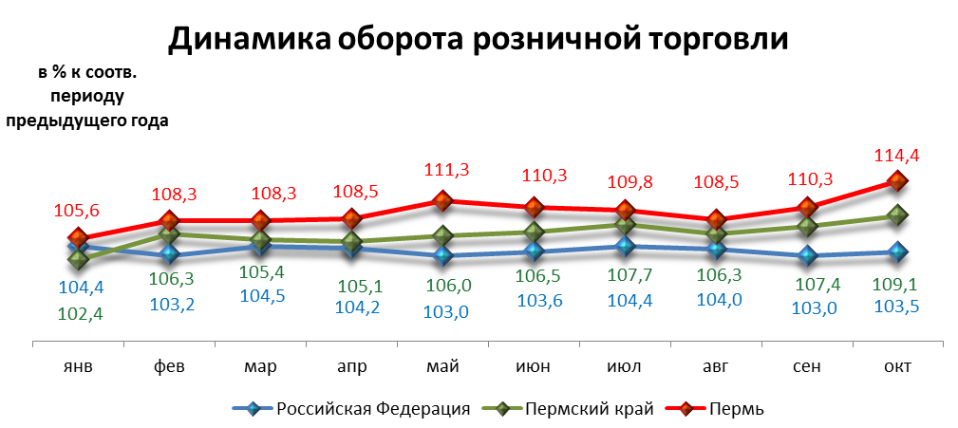

Индексы потребительских цен и тарифов на товары и услуги

 | Российская Федерация |  | Пермский край
 | к предыдущему периоду | к декабрю предыдущего года | к предыдущему периоду | к декабрю предыдущего года
Январь | 101,0 | 101,0 | 101,3 | 101,3
Февраль | 100,6 | 101,5 | 100,7 | 102,0
Март | 100,3 | 101,9 | 100,2 | 102,2
Апрель | 100,5 | 102,4 | 100,6 | 102,8
Май | 100,7 | 103,1 | 100,6 | 103,4
Июнь | 100,4 | 103,5 | 100,6 | 104,0
Июль | 100,8 | 104,4 | 100,8 | 104,8
Август | 100,1 | 104,5 | 99,8 | 104,6
Сентябрь | 100,2 | 104,7 | 100,2 | 104,8
Октябрь | 100,6 | 105,3 | 100,6 | 105,4

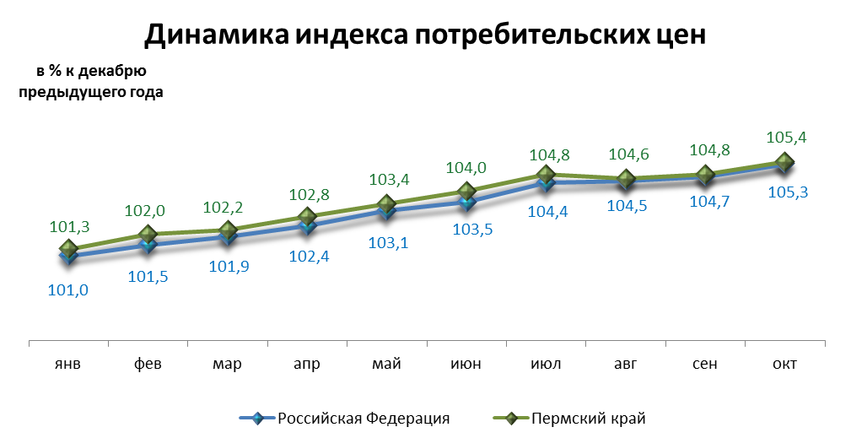

Среднемесячная номинальная начисленная заработная плата

 | Российская Федерация |  | Пермский край |  | Пермь
 | руб. | в % к соотв. периоду предыдущего года | руб. | в % к соотв. периоду предыдущего года | руб. | в % к соотв. периоду предыдущего года
Январь | 26 840,0 | 112,9 | 21 780,0 | 111,7 | 28 889,2 | 112,2
Февраль | 26 620,0 | 110,8 | 21 473,5 | 111,9 | 28 349,5 | 111,2
Март | 28 693,0 | 112,5 | 22 901,2 | 111,3 | 30 339,8 | 111,1
Апрель | 30 026,0 | 116,4 | 24 139,7 | 111,8 | 32 787,6 | 114,3
Май | 29 723,0 | 112,4 | 24 239,7 | 112,4 | 31 778,1 | 110,1
Июнь | 30 986,0 | 112,6 | 25 732,7 | 114,1 | 34 353,0 | 114,2
Июль | 30 229,0 | 113,3 | 24 500,8 | 110,7 | 32 765,2 | 111,4
Август | 29 226,0 | 113,7 | 24 126,8 | 111,9 | 32 138,8 | 114,2
Сентябрь | 29 346,0 | 112,8 | 24 173,8 | 113,5 | 32 113,5 | 113,9

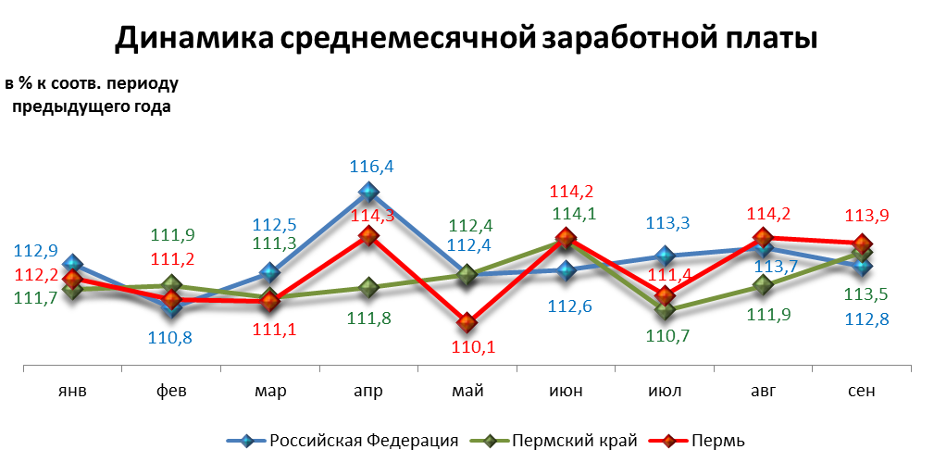

Динамика численности безработных

 | Российская Федерация |  | Пермский край |  | Пермь
 | тыс. человек | в % к предыдущему месяцу | человек | в % к предыдущему месяцу | человек | в % к предыдущему месяцу
Январь | 1 073,0 | 100,7 | 21 526,0 | 102,6 | 3 144,0 | 96,6
Февраль | 1 099,0 | 102,4 | 22 027,0 | 102,3 | 3 153,0 | 96,9
Март | 1 083,0 | 98,6 | 22 322,0 | 101,3 | 3 111,0 | 95,6
Апрель | 1 061,0 | 97,9 | 22 169,0 | 99,3 | 3 184,0 | 97,9
Май | 1 010,0 | 95,2 | 21 024,0 | 94,8 | 2 993,0 | 92,0
Июнь | 970,0 | 96,0 | 20 646,0 | 98,2 | 2 894,0 | 89,0
Июль | 945,0 | 97,4 | 19 960,0 | 96,7 | 2 796,0 | 86,0
Август | 925,0 | 97,9 | 19 679,0 | 98,6 | 2 894,0 | 89,0
Сентябрь | 879,0 | 95,1 | 17 831,0 | 90,6 | 2 704,0 | 83,1
Октябрь | 849,0 | 96,6 | 17 539,0 | 98,4 | 2 670,0 | 82,1

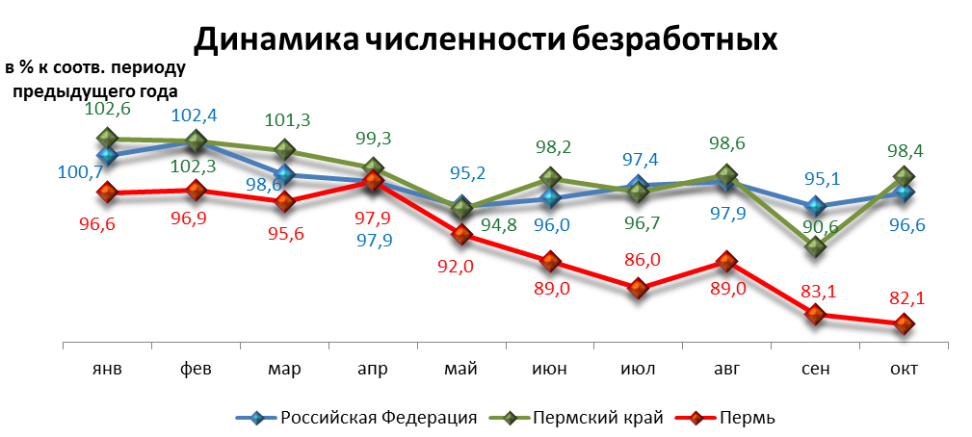

При подготовке Кратких итогов социально-экономического развития города Перми за январь-октябрь 2013 года использовались данные Территориального органа Федеральной службы государственной статистики по Пермскому краю, ГУ Центр занятости населения города Перми Пермского края и информация, представленная функциональными органами администрации города Перми.

Ответственный исполнитель:
отдел анализа и прогнозирования
Планово-экономического департамента администрации города Перми
Аксенова Татьяна Леонидовна
+7 (342) 212 19 97

